МИНИСТЕРСТВО ОБРАЗОВАНИЯ РЕСПУБЛИКИ МОРДОВИЯ
РЕГИОНАЛЬНЫЙ УЧЕБНЫЙ ОКРУГ

Конкурс исследовательских работ учащихся
«интеллектуальное (инновационное)
будущее Мордовии»

Загадки окаменелостей карьера села Плетнёвка.

Автор:
Федоров Андрей ,
ученик 9 Б класса МБОУ
«Инсарская СОШ №1»

Инсар
2013
МБОУ «Инсарская СОШ №1»
Директор Гулькина Елена Владимировна

Почтовый адрес школы: 431430, Республика Мордовия, г. Инсар, ул. Советская, д 22а
Телефон школы: 8(83449)21057

Фамилия, имя, отчество автора работы: Федоров Андрей Андреевич
Почтовый адрес автора: 431430, Республика Мордовия, г. Инсар, ул. Гагарина
Телефон автора: 8(83449)21488

Фамилия, имя, отчество руководителя работы: Спирина Нина Ефимовна

ОГЛАВЛЕНИЕ

1. Введение……………………………………………………………....4
2. Методика исследования. …………………………………………….5
3. Теоретическая часть
1) Палеонтология-наука об ископаемых животных и растениях....6
2)Осадочные горные породы..............................................................6
3) Понятие об окаменелостях.............................................................7
4) Геологические условия формирования окаменелостей ..............7
5) Историко-биологические сведения о вымерших организмах .... 8
4. Практическая часть
1) Географическое положение села Плетнёвка. История
геологического развития местности.............................................12
2) Идентификация окаменелостей карьера села Плетнёвка. .........13
3) Определение периодов жизни найденных окаменевших
организмов......................................................................................19
4) Практическое применение ископаемых организмов...................19
5. Выводы.................................................................................................20
6. Заключение и практические рекомендации. ....................................21
7. Литература и Интернет-ресурсы........................................................22
8. Приложение..........................................................................................23

ВВЕДЕНИЕ

Земля, о которой говорят как о ничтожной песчинке в бесконечных просторах Вселенной и послушном спутнике Солнца, вокруг которого она вращается, является колыбелью и могилой всех живых существ, связанных с ней своим существованием. С тех пор, как на Земле появились первые признаки жизни, на ней в непрестанном круговороте чередуются зарождение, развитие, старение и смерть.
Уже начало истории жизни на Земле показывает, что она обогащается новыми формами и человек – апогей всего живого на Земле, появившийся в результате длительного развития, - обязан ей своим появлением.
Человек не был бы человеком, если бы он не стремился узнать и изучить историю своей Земли, если бы он не старался постичь изменения, происходившие на ней на протяжении долгих геологических эпох, если бы не желал узнать, как возникла жизнь, как она развивалась.
Историю живых организмов на Земле изучают по сохранившимся в осадочных горных породах останкам, отпечаткам и другим следам их жизнедеятельности. Каждая окаменелость, извлечённая из своей каменной могилы, является драгоценным доказательством существования жизни в давно прошедшие геологические эпохи. По ним можно восстановить облик древних организмов, среду обитания - море или сушу. Для удобства изучения и описания вся история Земли разделена на отрезки времени, имеющие различную длительность и отличающиеся друг от друга климатом, интенсивностью геологических процессов, появлением одних и исчезновением других групп организмов и т.д.
Проблема работы.
В карьере села Плетнёвка Иссинского района Пензенской области в кусках горных пород мною были обнаружены отпечатки живых организмов, а также их окаменелости.
В нашей работе мы пытаемся определить, каким организмам принадлежали отпечатки и окаменелости вымерших животных, которые были обнаружены в карьере села Плетнёвка, в какое время они существовали, какие изменения происходили на Земле в этой местности.
Гипотеза: на территории села Плетнёвка Пензенской области и Инсарского района было древнее море.
Найденные организмы относятся к палеозойскому и мезозойскому периодам развития жизни на Земле. Возможно, они имеют практическое и научное значение.
Цель: определение найденных ископаемых организмов карьера села Плетнёвка Иссинского района Пензенской области.
Объект исследования: экземпляры горных пород.
Предмет исследования: окаменелости ископаемых организмов и их отпечатки на горной породе, найденные в карьере села Плетнёвка Иссинского района Пензенской области.
Работа проводилась с сентября 2010 г. по апрель 2012г.
Задачи:
1.Изучить географическое положение села Плетнёвка и историю геологического развития местности.
2. Определить положение найденных ископаемых животных и их отпечатков в системе животного мира.
3. Узнать, к какому периоду развития жизни на Земле они относятся.
4. Выяснить, какую пользу могут приносить эти ископаемые организмы в настоящее время.
Методика выполнения исследования.
1. Поиск экземпляров горных пород с отпечатками или вкраплениями вымерших организмов.
2. Изучение географического положения села Плетнёвка и прилегающей к нему территории, а также истории геологического развития местности.
3. Изучение литературы и Интернет-ресурсов о развитии жизни на Земле.
4. Сравнение найденных ископаемых организмов с рисунками организмов древних морей из различных источников (учебники, книги, Интернет) и их определение.
5. Изучение сведений о пользе найденных ископаемых организмов.

Теоретическая часть.

- Палеонтология-наука об ископаемых животных и растениях.

Палеонтология-наука, занимающаяся изучением ископаемых остатков вымерших организмов, по которым учёные восстанавливают внешний вид и строение организма и судят об организмах прошлого. Палеонтология -основной документ для восстановления истории развития отдельных групп организмов, времени появления и вымирания, темпов эволюции, физиологии, расширения и сужения ареалов, миграций. Однако только на основе палеонтологической летописи полная картина развития органического мира не может быть восстановлена, так как не сохраняются некоторые органы организма. Обычно в ископаемом состоянии сохраняется только минерализованный скелет животных, хотя известны редкие находки отпечатков медуз и червей. От некоторых организмов, ( в частности , от растений) сохраняются разрозненные части (отпечатки листьев, стволы, плоды, пыльца), по которым не всегда можно воссоздать облик целого организма. Возможность сохранения остатков зависит также от образа жизни организмов, их обилия и многих других причин. Таким образом, для выяснения истории тех или иных групп имеют значение не только массовые, но и единичные находки, так как они могут дать представление о переходных формах и т.п.

2.Осадочные горные породы.

Осадочными горными породами называются породы, существующие в термодинамических условиях, характерных для поверхностной части земной коры и образующиеся в результате переотложения продуктов выветривания и разрушения различных горных пород, химического и механического выпадения осадка из воды, жизнедеятельности организмов или всех трёх процессов одновременно.
Образование осадков, из которых состоят горные породы, происходит на поверхности земли, в её приповерхностной части и в водных бассейнах.
Образование осадочного материала происходит за счёт действия различных факторов- влияния колебаний температуры, воздействия атмосферы, воды и организмов на горные породы и т. д. Все эти процессы приводят к изменению и разрушению пород и объединяются термином выветривание.
Более трёх четвертей площади материков покрыто осадочными породами, поэтому с ними наиболее часто приходится иметь дело при геологических работах. Кроме того, с осадочными породами связана подавляющая часть разрабатываемых месторождений полезных ископаемых, в том числе известняка, доломита, песчаника, глины. В них хорошо сохранились остатки вымерших организмов, по которым можно проследить историю развития Земли.
3. Понятие об окаменелостях.

Окаменелости-(ископаемые остатки организмов)- остатки растений и животных прошлых геологических эпох или следы их жизнедеятельности, сохранившиеся в осадочных породах (Энциклопедический словарь ). Это организмы или их части, подвергшиеся более или менее полной минерализации и сохранившиеся в ископаемом состоянии. В качестве окаменелостей сохраняются обычно более твёрдые части организмов, особенно минерализованные в какой либо степени ещё при их жизни (раковины, кости), а также древесина. Иногда в виде окаменелостей встречаются водоросли и мягкие части организмов (семяпочки, листья).
Окаменелости представляют собой тот природный материал, изучение которого ведёт палеонтолога к познанию органических форм прошлых времен. При благоприятных условиях остатки организмов сохраняются в очень мало изменённом виде.
Отпечатки. Бывает, что собственно останки того или иного организма не сохраняются, но какие –либо отпечатки, например, следы, остаются. Иногда следы сохраняются в осадочных породах, к примеру, если оставленные ими в песке отпечатки заполняются илом, и в таком виде «консервируются» на миллионы лет. Животные с твёрдыми панцирями, такие как трилобиты и мечехвосты, могут оставлять в мягком иле самые разнообразные отпечатки в зависимости от того, отдыхают они, передвигаются, или кормятся. Иногда в окаменелость превращается помёт какого – либо животного. Он может настолько хорошо сохраняться, что по нему учёные определяют, чем животное питалось.
Слепки и формы. Иногда вода, проникая в отложения, полностью растворяет останки погребённого в них организма, и на этом месте остаётся выемка, в точности воспроизводящая его былые очертания. В результате получается окаменевшая форма данного животного. Впоследствии выемка заполняется различными минеральными веществами, и образуется окаменевший слепок с теми же очертаниями, что и исчезнувшее животное, но не воспроизводящий его внутреннего строения

4. Геологические условия формирования окаменелостей.

Ещё древнегреческие философы ломали головы над загадкой окаменелостей. Они находили окаменевшие морские раковины высоко в горах и догадывались, что когда-то это были живые существа. Значит, предполагали учёные, эта территория некогда была покрыта морем. Откуда взялись все эти окаменелости? Как раковины оказались замурованными в горных породах? Следует заметить, что в окаменелости превращается лишь ничтожная часть вымерших растений и животных. Как правило, их останки либо поедаются другими животными, либо разлагаются под действием грибков и бактерий. И только когда останки оказываются погребёнными очень быстро, ещё до того, как они успели разложиться, у них появляется шанс уцелеть и превратиться в окаменелость.
Чтобы умершее растение или животное оказалось быстро захоронённым, необходимо, чтобы над ним образовался осадочный слой песка или ила. Тогда его останки вскоре лишаются доступа воздуха и в результате не загнивают. За многие миллионы лет нижние осадочные породы под давлением новообразующихся верхних слоёв превращаются в твёрдую породу. Вода, просачивающаяся в осадочные слои, содержит минералы. Порой она вымывает их из самого осадочного материала. В конечном итоге под тяжестью верхних осадочных слоёв вода из нижних вытесняется. Однако минералы при этом остаются внутри и способствуют скреплению осадочных слоёв и их затвердеванию в горную породу. Эти минералы откладываются также в останках растений и животных, заполняя промежутки между их клетками, а иногда даже «замещая» их кости или раковины. Таким образом, останки как бы врастают в камень и сохраняются в нём миллионы лет. Спустя длительное время столкновение материков может выдавить эту горную породу со дна моря на поверхность, и на этом месте образуется суша. Затем дождь, ветер или, возможно, море постепенно разрушат породу, обнажив скрытые в ней окаменелости.

- Историко-биологические сведения о вымерших организмах.

Аммониты.
Вымерший подкласс головоногих моллюсков, существовавших с девона по мел.
Царство: Животные
Тип: Моллюски
Класс: Головоногие
Отряд: Аммониты

Свое название аммониты получили в честь древнеегипетского божества Амона со спиральными рогами.
Многие ученые считают, что из всего разнообразия видов животных, заселявших нашу планету десятки миллионов лет назад, до нашего времени
дошло в виде окаменелостей не более одного процента. Аммониты — из их числа. Широкое распространение они получили 480—445 миллионов лет назад. Как предполагают ученые, это были хищные обитатели нормально соленых морей. Аммониты полностью вымерли примерно 65 миллионов лет назад.
Впервые остатки этих животных были обнаружены в Древней Греции у храма бога Солнца Амона, по имени которого они и названы. Коллекции аммонитов можно встретить во многих музеях мира.

Белемниты.
Белемниты (лат. Belemnitida) — представители отряда вымерших беспозвоночных животных класса головоногих моллюсков. Белемниты существовали с каменноугольного по палеогеновый период.
Научная классификация:
Царство: Животные
Тип: Моллюски
Класс: Головоногие
Отряд: Белемниты
Внешне похожи на кальмаров, но, в отличие от них, имели внутреннюю раковину, состоящую из трёх частей — ростра, фрагмокона и проостракума. Лучше всего в ископаемом состоянии сохраняется ростр белемнита — прочное коническое образование на заднем конце тела.
В длину обычно достигали 15—20 см. Белемниты обитали в морях, вели хищный образ жизни, большинство белемнитов хорошо плавало. В связи с широким распространением, обилием родов (около 50) и видов, а также их быстрой сменой во времени белемниты служат руководящими ископаемыми для юрских и меловых отложений. Народное название белемнитов — «чёртов палец», «громовая стрела», «стрелы Перуна».

Брахиоподы.
Царство: Животные
Тип: Плеченогие
Плечено́гие, брахиопо́ды (лат. Brachiopoda, от др.-греч. βραχίων — плечо, др.-греч. πούς — нога) — тип беспозвоночных морских животных.
Плеченогие — небольшие одиночные животные, ведущие как правило сидячий образ жизни. Встречаются на морских мелководьях, часто в холодных водах. Тело со спинной и брюшной сторон покрыто двустворчатой известковой раковиной, из-за чего плеченогие внешне напоминают двустворчатых моллюсков. Длина раковины от 5 мм до 8 см; у ископаемых видов достигала 37,5 см. Окраска желтоватая, розоватая или серая; у некоторых видов чёрная, оранжевая или красная. Наружная поверхность раковины бывает гладкой, ребристой или складчатой; у некоторых ископаемых видов (продуктиды) имелись шипы.
Плеченогие известны с кембрия; наибольшего расцвета достигли в девоне. На рубеже раннего и позднего палеозоя часть отрядов вымерла; в каменноугольном и пермском периодах господствовали отряды продуктид (Productida) и спириферид (Spiriferida). После пермско-триасового вымирания сохранились 4 отряда, дожившие до наших дней. Плеченогие благодаря богатству остатков и хорошей их сохранности, — ценные индексные ископаемые для установления геологического возраста содержащих их пластов и физико-географической обстановки, существовавших когда-то в данной местности.

Археоциаты.
Царство: Животные
Тип: Археоциаты
Тип Archaeocyatha (=Archaeocyathi) включает одиночные и колониальные примитивные многоклеточные исключительно морские прикрепленные организмы, существовавшие в раннем-среднем кембрии. От них сохраняются кубкообразные одно- или двустенные пластинчато-пористые известковые скелеты. По уровню организации археоциаты, видимо, были достаточно близки губкам; как и последние, они были фильтраторами.

Морские лилии
Царство: Животные
Тип: Иглокожие
Класс: Морские лилии
Морские лилии или криноидеи (Crinoidea) - донные животные с преимущественно сидячим образом жизни. Именно животные, относящиеся к типу иглокожих (Echinodermata), а вовсе не растения, как может показаться из названия. Существуют с ордовика по настоящее время. Тело состоит из стебля, чашечки и брахиолей - рук. Стебли и руки состоят из члеников различной формы, при жизни животного они соединены мышцами, в ископаемом состоянии они часто разваливаются. У многих видов современных криноидей стебель редуцирован.
Фильтраторы по типу питания. Сейчас это глубинные животные, ранее, когда было меньше давление хищников, они обитали и на мелководье. Максимальный расцвет испытали в конце палеозоя. В Подмосковье криноидеи часто встречаются в известняках каменноугольного периода. Чаще всего встречаются членики различной формы и кусочки стеблей, много реже - чашечки. Иногда попадаются целые морские лилии в известняке, но такие находки - большая редкость. Диаметр члеников - от нескольких миллиметров до 2 сантиметров. Длина стебля – до 1 метра у современных форм и до 20 метров у ископаемых.
Криноидеи редко сохраняются целиком, для этого необходимо было быстрое захоронение тела лилии в осадке, иначе ее быстро разбивало на отдельные членики или столбики члеников. Зато эти членики и столбики очень прочны, они в изобилии встречаются не только в известняке, но и в мраморе. Их можно увидеть в мраморе и мраморизованном известняке на многих станциях московского метро. Членики, представляющие из себя, по сути, кристаллы кальцита, сложно растворить и они хорошо сопротивляются давлению при метаморфизации породы, поэтому криноидеи - практически единственный тип крупных ископаемых, сохраняющихся в мраморе.
Морские лилии относятся к иглокожим, у них, как и всех иглокожих наблюдается пятилучевая симметрия. Это хорошо заметно по строению канала в центре стебля. Часто канал имеет форму пятиконечной звезды или "цветка" с пятью лепестками. Хотя, чаще всего канал просто круглый. Иногда сам стебель имеет пятиугольную форму, тогда членики лилии похожи на маленькие звездочки.

Мшанки.
Царство: Животные
Тип: Мшанки
Мшанки - колониальные донные животные, дальние родственники брахиопод. Мягкое тело (зооид) помещается в домике (зооеций). В палеозое большинство колоний мшанок были массивные, тяжеловесные. Иногда они даже строили настоящие мшанковые рифы.
На рубеже перми и триаса мшанки вымерли почти полностью (так же, как и другие рифостроящие организмы, например, кораллы), уцелели только самые примитивные. Из них развилась новая, мезо-кайнозойская фауна мшанок. Колонии стали более легкими, ажурными.

Морской еж (археоцидарис)
Царство:Животные
Без ранга: Вторичноротые
Тип: Иглокожие
Класс: Морские ежи
Морские ежи – донные животные, относящиеся к типу иглокожих. Названы так за то, что их тело покрыто панцирем из многогранных пластинок, несущих многочисленные иглы. Иглы прикреплены на шарнирах и двигаются, поэтому с их помощью некоторые морские ежи могут перемещаться по дну как на ходулях. Древние морские ежи жили в течение всей Палеозойской эры (от 500 до 250 миллионов лет назад). Новые морские ежи появились в Мезозойской эре (около 200 миллионов лет назад) и существуют до настоящего времени. Обычно панцири палеозойских морских ежей разрушаются и их остатки находят в виде разрозненных пластинок и игл, а у мезозойских и кайнозойских ежей сохраняется панцирь, но не сохраняются иглы. Поэтому такой экспонат, у которого сохранились форма тела, панцирь и иглы, является большой редкостью.

Практическая часть.

1. Географическое положение села Плетнёвка и прилегающих к нему территорий. История геологического развития местности.
Село Плетнёвка Пензенской области находится в 20 км от г. Инсара в восточном направлении, на левом берегу Иссы и в 4 км от границы нашего района с Пензенской областью. Плетнёвка, также как и Инсар, находятся в Инсарской седловине, расположенной под долинами Иссы и верховьях Инсара. Ближайшие населенные пункты нашего района к селу Плетнёвка – Новые Верхисы и Кашаево. Все названные здесь населенные пункты находятся вдоль реки Иссы. (Приложение. Стр 18.)
В формировании геологического строения Мордовии и Пензенской области можно выделить два этапа: геосинклинальный и платформенный. В платформенный этап территория Мордовии вступает в девоне, когда происходит значительное опускание земной коры, что приводит к постепенному наступлению моря. Морской режим осадконакопления продолжается на протяжении девонского, каменноугольного и начала пермского периода. Это древняя эра – палеозой.
С пермского периода земная кора на территории Мордовии начинает испытывать восходящее движение. Это приводит к обмелению и засолению морского бассейна. Установившийся континентальный режим развития земной коры продолжался до ранней юры.
На протяжении пермского периода вымер ряд групп палеозойских животных и растений, появились новые, достигшие расцвета в мезозое.
Животный мир отличался богатством и многообразием . В морях обитали многочисленные брахиоподы. Из иглокожих наиболее распространены были морские лилии.
В мезозой (средняя эра)территория современной Мордовии и прилегающая к ней территория Пензенской области подверглась активному влиянию средиземноморской геосинклинали. Опускание земной поверхности обусловило наступление моря с юга до территории центра Русской равнины. Установившийся здесь морской режим осадконакопления господствовал в течение юрского и мелового периода. На вышеупомянутой территории в юрском периоде отлагались глины, мергели, пески, а в меловой – пески, песчаники, глины, мергели, мел.
В это время достигают расцвета аммониты и белемниты, господствуют пресмыкающиеся, появляются первые млекопитающие и зубастые птицы.
В начале кайнозоя (новая эра) в южной и юго-восточной Мордовии ещё сохранялся морской режим. В середине палеогена море отступило на юг.
В морской фауне беспозвоночных самым крупным событием начала кайнозоя явилось полное вымирание ранее широко распространенных аммонитов и белемнитов, придававших наибольшее своеобразие мезозойской фауне. (Ямашкин А.А. География Республики Мордовия: Учебное пособие. – Саранск: изд-во Мордовского университета, 2004 ).

2. Идентификация окаменелостей карьера села Плетневка.
В 2010-2011 учебном году нами были определены окаменелости: аммониты, белемниты, брахиоподы, археоциаты. Продолжив определение окаменелостей и отпечатков древних организмов в 2011-2012 учебном году, мы пришли к выводу, что в найденных экземплярах горных пород находятся окаменелости морских лилий, мшанок, морских ежей.
На основании полученных сведений нами составлена сравнительная таблица «Идентификация окаменелостей карьера села Плетнёвка»

Идентификация окаменелостей карьера села Плетнёвка.
Изображения древних организмов | Найденные окаменелости
Аммониты
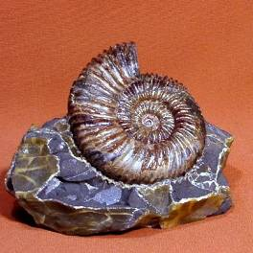 | 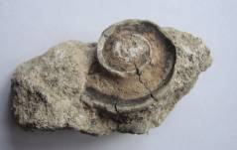  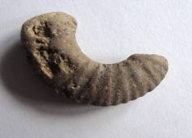
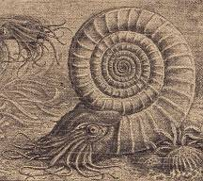 | 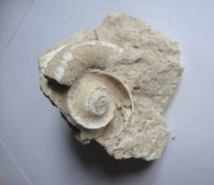
Белемниты
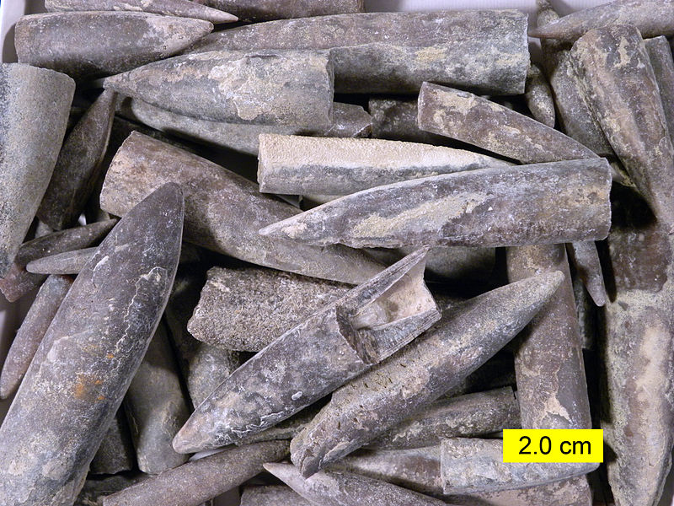 | 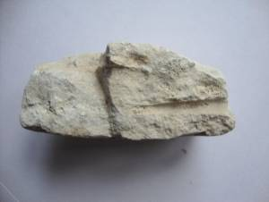
Брахиоподы
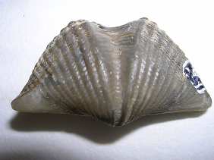 | 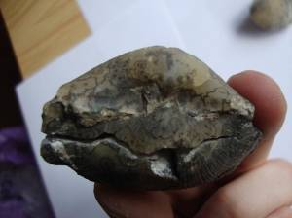
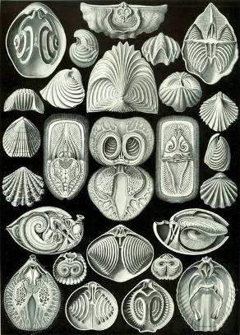 | 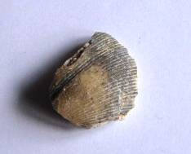  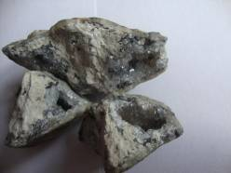
Археоциаты
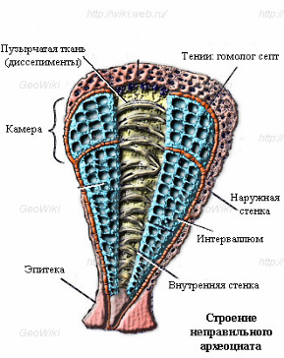 | 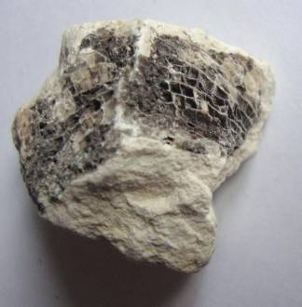
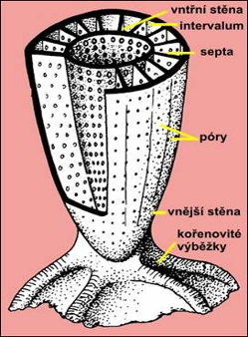 | 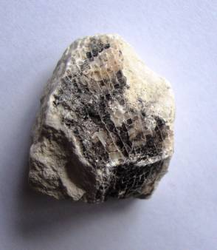
Морские лилии
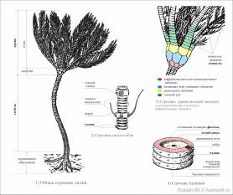  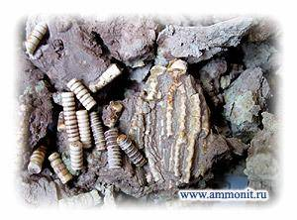 | 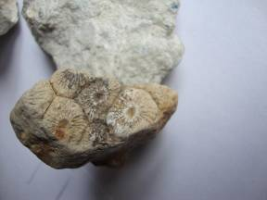  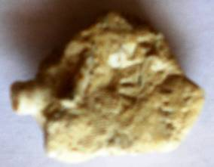
Мшанки.
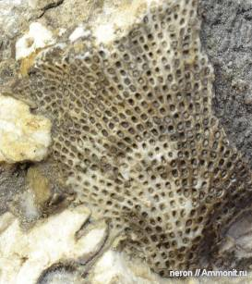 | 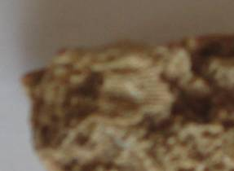
Морские ежи
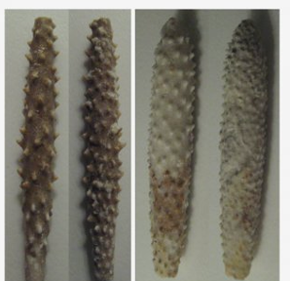  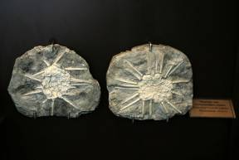 | 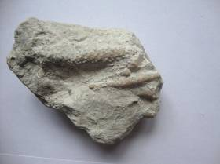  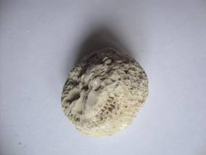

Не идентифицированные объекты:
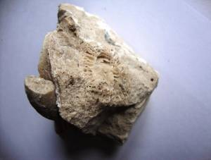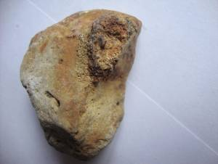
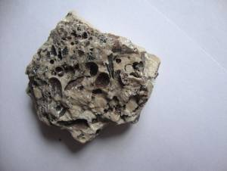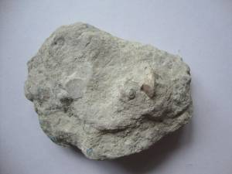

Фото коллекции:
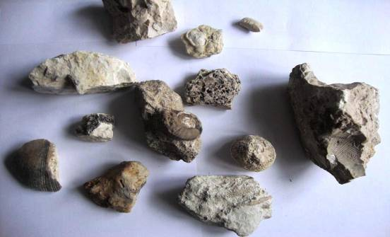

Определение периодов жизни найденных окаменелостей
На основании геохронологической таблицы мы составили таблицу, отражающую периоды существования найденных нами окаменелостей.
Название окаменелостей | Периоды существования | Название эры, датировка (млн.лет)
Аммониты | Девон-мел | 480-445,палеозой
Белемниты | Карбон-палеоген | палеозой, мезозой, кайнозой, 400-66
Брахиоподы | Кембрий – триас | палеозой, мезозой, 700-230
Археоциаты | Кембрий | Палеозой, 750-700
Морские лилии | Ордовик – по  настоящее время | палеозой, мезозой, кайнозой, 720
Мшанки | Венд-пермь | 1600-280, палеозой
Морские ежи | Девон-триас-по настоящее время | 500-250,палеозой, мезозой

4. Практическое применение ископаемых организмов.
Центральная Россия богата окаменелостями. Особенно много их в Подмосковье, в Рязанской, Ярославской и Нижегородской областях. Здесь по
берегам рек можно собрать интересную коллекцию аммонитов, на раковинах которых прекрасно сохранился перламутровый слой. Древние раковины встречаются и в карьерах цементных и кирпичных заводов, использующих в качестве сырья черную глину юрского периода.
Однако ежегодно тысячи великолепных образцов безвозвратно разрушаются
эрозией, смываются в реки и превращаются в цемент на заводах.
Каждый спасенный от уничтожения аммонит - доброе дело коллекционера и ученого.
Издавна люди, наблюдая за дарами природы, придумывали мифические истории о появлении тех или иных предметов. Недостаток естественных знаний заменяла религия и фольклор. Так, одни и те же камни в разных странах могли иметь разные названия и столь же различное происхождение. В соответствии с этим они и использовались по-разному. Один из самых богатых на легенды народов мира камень – белемнит, более известный русскому человеку, как «чертов палец».
В отличии от братьев своих аммонитов, белемниты не столь красивы и их раковины мало отличаются друг от друга. Цвета белемниты имеют от светло-серого и желтого, до темно-коричневого и вишневого. Блеск стеклянный.
Имея связь с мифологией, белемниты у каждой национальности наделялись целым рядом магических свойств. Например, в Литве рану от змеиного укуса нужно натереть этим камнем, параллельно произнеся заклинание.
В некоторых районах западной Шотландии белемниты использовались как средство от отравления. Их клали в питьевую воду, чтобы вылечить недуг. В Англии же порошком из белемнита лечили ревматизм и болезни глаз, сдувая его в глаза больному.
В мордовской народной медицине также использовался порошок из «чертова пальца». Им посыпали раны, чтобы те быстрее заживали. Однако подобного эффекта можно ожидать и посыпав рану обычным мелом. В народной медицине удмуртов белемниты до сих пор применяют при резаных ранах, нарывах, царапинах, гнойничках, фурункулах, ожогах как средство от нагноения или воспаления.
Нельзя определенно сказать, обладают ли в действительности найденные камни лечебно-профилактическими свойствами, которые им приписываются. Но факт остается фактом: его используют, его хранят, им дорожат, в него верят. И все в один голос уверяют, что он действительно помогает. Традиционная медицина продолжает выказывать живой интерес, и она еще не исчерпала своих возможностей. Многое требует объяснений с научной точки зрения, в первую очередь со стороны специалистов – химиков, биологов, медиков.
Глядя на белемниты, трудно поверить, что их можно использовать и как украшения. С виду достаточно невзрачные камни, не самого привлекательного цвета. Лишь только форма их притягивает своей необычностью. Однако, после полировки и шлифовки этот минерал может соперничать даже с прославленным прибалтийским янтарем. Белемниты бывают разных оттенков — от светло-желтого до вишневого. В отличие от янтаря, белемнит более твердый и меньше поддается механическим повреждениям. В изделиях его можно использовать и в обработанном, и в необработанном виде.

5. Выводы

Познакомившись с географическим положением села Плетнёвка Иссинского района Пензенской области и изучив историю геологического развития данной территории, а также территории Мордовии, мы пришли к выводу, что данная местность испытывала движения земной коры и неоднократно была подвергнута наступлению моря.
Сравнив найденные окаменелости с рисунками и фотографиями организмов древних морей (из книг, учебников, и Интернет), мы определили, что это аммониты, белемниты, брахиоподы, археоциаты. Часть организмов осталась не идентифицирована. В этом году мы продолжили поиск и определение окаменелостей. Нами определены мшанки, морские лилии, морские ежи. Познакомившись с историческими и биологическими особенностями найденных организмов, мы на основе геохронологической таблицы определили время жизни найденных ископаемых организмов. Все они являются морскими животными, которые жили в палеозойскую и мезозойскую эры. Следовательно, территория нашего Инсарского и Иссинского района Пензенской области в это время находилась на дне моря.
Изучив сведения об определённых нами организмах, мы узнали, что люди издревне используют белемниты в лечебных целях, делают из них украшения. Брахиоподы используют в геологии как индикаторные ископаемые для установления геологического возраста содержащих их пластов.

- Заключение и практические рекомендации.

Узнавать в отпечатках мёртвого камня процветающие миллионы лет назад организмы, знакомиться с условиями их жизни, строением, применением очень интересно!
Загадки древних морей ещё не все разгаданы. Не все найденные окаменелости мы определили. Поэтому мы думаем продолжить свою работу. В ближайшее время мы продолжим поиск ископаемых организмов и постараемся, определив их, оформить коллекцию, которая послужит экспонатом школьного кабинета биологии.
Возможно, найденные ископаемые организмы заинтересуют учёных. Так как в народной медицине разных стран и народов используются белемниты и имеются сведения об их широком распространении, мы хотели бы предложить заняться более подробным изучением, организацией сбора этих организмов и использования для изготовления лекарств на промышленной основе.(Известно, что один белемнит стоит на рынке 110 рублей. «ЗОЖ» №24 2010г). Может быть найденные отпечатки древности будут востребованы как экспонаты краеведческого музея.
«Все течёт, всё меняется» - эта мудрость древних философов, пожалуй, одна из немногих, в чьей справедливости мало кто сомневается. Выполняя свою работу, мы убедились в том, что органический мир не был таким, каким мы его знаем сегодня, что он постоянно изменялся. Для нас ещё остаётся загадкой древняя история развития всех живых существ. Однако мы постараемся её разгадать. Мы, люди настоящего, пока должны довольствоваться тем, что узнаём, это помогает нам с уважением относиться к прошлому и с уверенностью смотреть в будущее.

Список использованной литературы.

1. Ямашкин А. А. География Республики Мордовия: Учебное пособие. Саранск. Издательство Мордов. ун-та, 2004.
2.Ямашкин А. А. Физико-географические условия и ландшафты Мордовии: Учеб. Пособие.-Саранск. Издательство Мордов. ун-та, 1998.
3. Павлинов И. Я. Я познаю мир: Детская энциклопедия: Развитие жизни на Земле.- М.: ООО « Издательство Астрель»,2001г.
4. Воронцов Н. Н. Сухорукова Л. Н. Эволюция органического мира.-М: Просвещение. 1991 г.
5. Беляев Д. К, Бородин П. М, Воронцов Н. Н, Общая биология. Учеб. Для 10- 11 кл. общеобразоват. учреждений. –М.: Просвещение. 2004.
6. Вестник «ЗОЖ»№№ 16, 24 2010 г.
7. Интернет-ресурсы.
8. Йозеф Аугуста, Зденек Буриан. По путям развития жизни. Артия, Прага, 1961
9. Сайт ammonit.ru

Приложение.
Географическое положение села Плетнёвка.
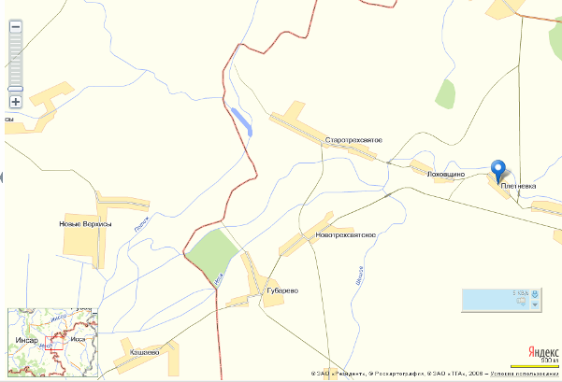
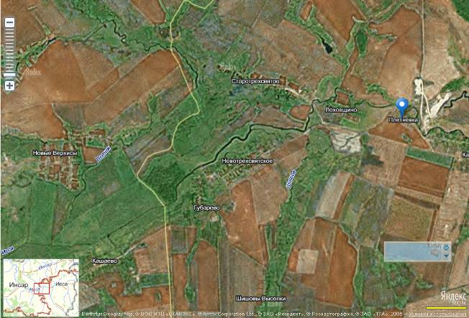

Геохронологическая таблица
Эра | Период  (система) | Эпоха  (отдел) | Изотопные  датировки,  млн лет | Характерные формы  жизни
1 | 2 | 3 | 4 | 5
Кайнозой | Четвертичный | Голоцен  Плейстоцен | 1,8  25±2  66±3 | Развитие рода Homo
Кайнозой | Неоген | Плиоцен | 1,8  25±2  66±3 | Возникновение современных семейств млекопитающих, формирование современной флоры
Кайнозой | Палеоген | Миоцен  Олигоцен  Эоцен  Палеоцен | 1,8  25±2  66±3 | Расцвет млекопитающих и птиц
Мезозой | Мел |  | 136±5  190-195±5  230±10 | Развитие цветковых растений, расцвет насекомых, вымирание многих рептилий
Мезозой | Юра |  | 136±5  190-195±5  230±10 | Господство рептилий на суше, в воде и воздухе. Возникновение покрытосеменных, птиц
Мезозой | Триас |  | 136±5  190-195±5  230±10 | Расцвет рептилий, распространение голосеменных, появление млекопитающих
Палеозой | Пермь |  | 280±10  345±10  400±10  435±10  490±15  570±20  650 - 690±20 | Появление голосемянных, распространение рептилий
Палеозой | Карбон |  | 280±10  345±10  400±10  435±10  490±15  570±20  650 - 690±20 | Распространение лесов, расцвет амфибий, появление летающих насекомых, возникновение рептилий
Палеозой | Девон |  | 280±10  345±10  400±10  435±10  490±15  570±20  650 - 690±20 | Господство рыб, возникновение насекомых и амфибий, появление лесов из папоротников и плаунов
Палеозой | Силур |  | 280±10  345±10  400±10  435±10  490±15  570±20  650 - 690±20 | Выход растений и беспозвоночных на сушу
Палеозой | Ордовик |  | 280±10  345±10  400±10  435±10  490±15  570±20  650 - 690±20 | Появление первых позвоночных - бесчелюстных
Палеозой | Кембрий |  | 280±10  345±10  400±10  435±10  490±15  570±20  650 - 690±20 | Развитие беспозвоночных , появление высших растений
Палеозой | Венд |  | 280±10  345±10  400±10  435±10  490±15  570±20  650 - 690±20 | Появление кишечнополостных, членистоногих, иглокожих
Протерозой | Рифей |  | 1650±50  2500±100 | Появление эукариот, многоклеточных растений и животных
Протерозой | Карелий |  | 1650±50  2500±100 | Развитие низших растений
Архей |  |  | Более 3500 | Зарождение жизни, появление, появление прокариот. Господство бактерий и синезеленых, появление зеленых водорослей

Фауна раннего палеозоя (кембрий, ордовик, силур):
1-колония археоцит
2-скелет силурийского коралла
3-обитатель мелководных заливов силурийских морей -гигантский ракоскорпион
4-головоногий моллюск
5-морские лилии
6, 7, 8-древнейшие позвоночные бесчелюстные панцирные "рыбы"
9-одиночные кораллы
10, 11-трилобиты-примитивнейшие ракообразные
12-раковина силурийского головоногого моллюска.
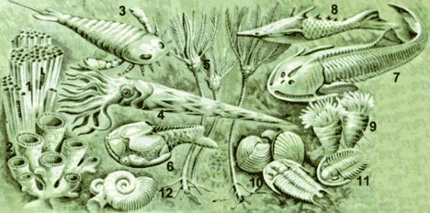

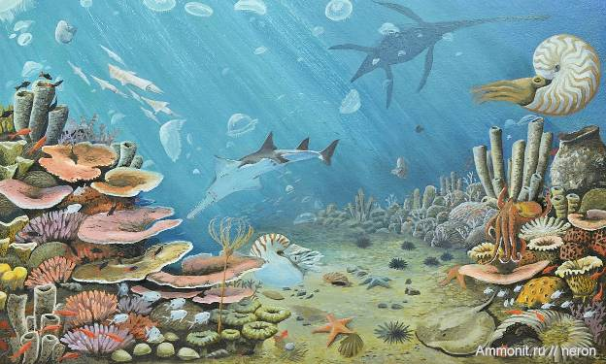
Море силурийского периода

